14. 4. 2020., UTORAK
HRVATSKI JEZIK
Sa učiteljicom Đurđom danas ste učili kako zapisivati znak na kraju rečenice te kako izgovarati rečenice koje završavaju upitnikom, uskličnikom ili točkom.
Promotri:

A
a
n
i
š
e
p
a
ć
z
a
u
d
Što vidimo?
Koliko slova vidimo? (13)
Što izgovaramo? (glas)
Što pišemo? (slovo)
Uzet ćemo tri slova.

A
n
a

Što smo sad dobili? Koliko slova ima ova riječ?
Sad ćemo od preostalih slova načiniti riječi. Slova iste boje čine jednu riječ.

.
A
n
a
p
i
š
e
z
a
d
a
ć
u

Pročitajmo riječi redom kako su složene: Ana piše zadaću.

KADA RIJEČI POREDAMO TAKO DA NAM PRENOSE PORUKU, TADA NASTAJE REČENICA.

U pisanku zapiši:

REČENICE
A n a
z a d a ć u.
p i š e

ZNAK NA KRAJU REČENICE:

USKORO IDEMO. . točka
JESTE LI SPREMNI? ? upitnik
DJECO, POŽURITE! ! uskličnik
PRVU RIJEČ U REČENICI PIŠEMO VELIKIM POČETNIM SLOVOM.

Rješavaj zadatke u svojoj početnici na str. 130. i 131.
Nauči čitati pjesmu Koliko ima točaka, upitnika i uskličnika?

LIKOVNA KULTURA
Crta kao likovni element pisma
Prisjetimo se toka i karaktera crta:
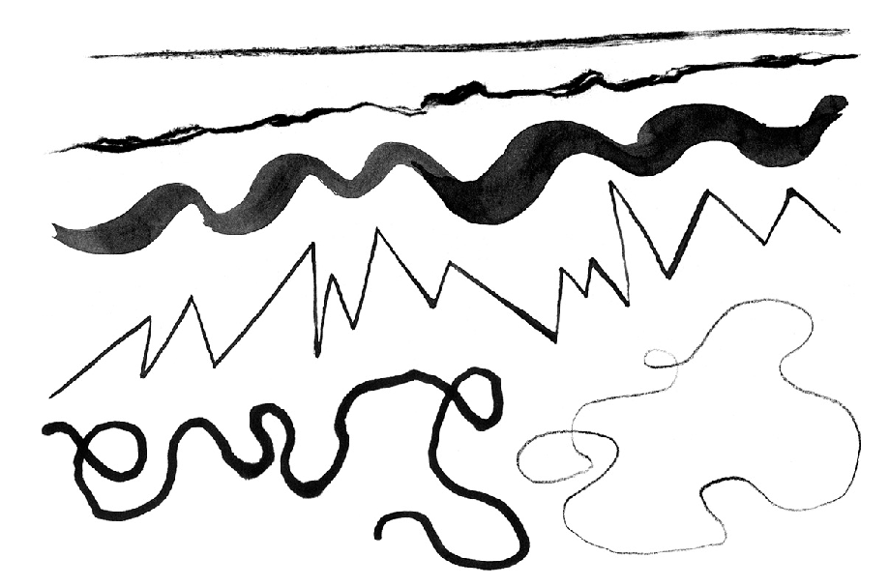
Crte mogu biti: tanke, debele isprekidane, zakrivljene, ravne, izlomljene, otvorene, zatvorene …
Već smo radili flomasterima. Prisjetimo se:
Flomaster bez obzira na pritisak daje uvijek liniju jednake debljine. Stoga, ako želimo dobiti crte različite po karakteru morat ćemo se poslužiti flomasterima različitih debljina. Nakon upotrebe obavezno ih zatvorite da se ne isuše!
Promotrite isto slovo napisano na dvanaest načina.
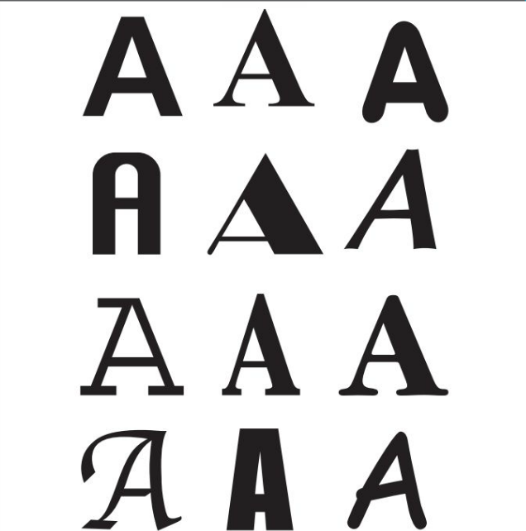
Je li to sve isto slovo? Koje? Jesu li ta slova jednako ispisana? Po čemu se razlikuju?
U starim knjigama su se često ukrašavala početna slova. Pogledajte primjer:
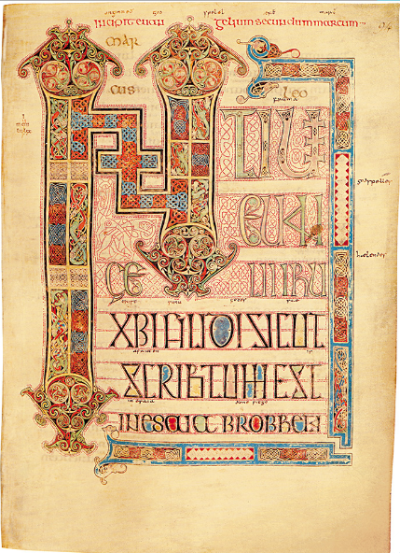

Kojim slovom započinje tvoje ime? A prezime? To su INICIJALI.
Moji su A Š. 😊
ZADATAK: Danas ćete nacrtati svoje inicijale. Unutar i oko slova dodat ćemo ukrase kakve god želimo, različitim vrstama crta i plohama. Uporabit ćemo dva flomastera – jedan crni i jedan u boji. Papir ćemo okrenuti vodoravno kako bi slova stala jedno kraj drugog. Pobrinite se da slova budu dovoljno velika, da zauzmu gotovo cijelu površinu papira. Crtaj na poseban papir, ne u bilježnicu.
Zadatak treba napraviti do sljedećeg sata Likovne kulture.

MATEMATIKA
Danas ćemo početi učiti zbrajati i oduzimati brojeve do 20. Već ste to učili sa učiteljicom Đurđom i zato vam neće biti teško. Također, danas ste uz tv školu ponovili zbrajanje brojeva do 10.
Otvori udžbenik na str. 60. i 61. Opiši slike u 1. zadatku i dopuni. 2. zadatak rješavaj uz žetone. Izmisli svoje zadatke. Pomozi žabici u 3. zadatku da se vrati na svoj lopoč. Rješavaj i ostale zadatke: 4., 5., 6. i 7. na str. 61. Prisjeti se što će se dogoditi ako pribrojnicima zamijenimo mjesto, kakav će biti zbroj? Složi novčiće prema 6. zadatku. Poveži zbrajanje i oduzimanje kao u 7. zadatku.

U bilježnicu zapiši:
ZBRAJANJE I ODUZIMANJE (10+3, 13-3)

10 + 3 = 13
13 – 3 = 10

10 + 5 = 15
15 – 5 = 10

10 + 8 = 18
18 – 8 = 10

PRIRODA I DRUŠTVO
Današnja tema je: Zdravlje i pravilna prehrana.
U udžbeniku na str. 94. pogledaj slike i pročitaj rečenice.
Nauči nazive obroka u danu. Razmisli zašto je važno pravilno se hraniti, osobito u ovom razdoblju kada smo kod kuće? Hraniš li se pravilno?
U bilježnicu zapiši:

ZDRAVLJE – PRAVILNA PREHRANA

PRAVILNA PREHRANA VAŽNA JE ZA ZDRAVLJE.

OBROCI TIJEKOM DANA:

ZAJUTRAK, DORUČAK, RUČAK, UŽINA I VEČERA.

Rješavaj zadatke u radnoj bilježnici na str. 45.

